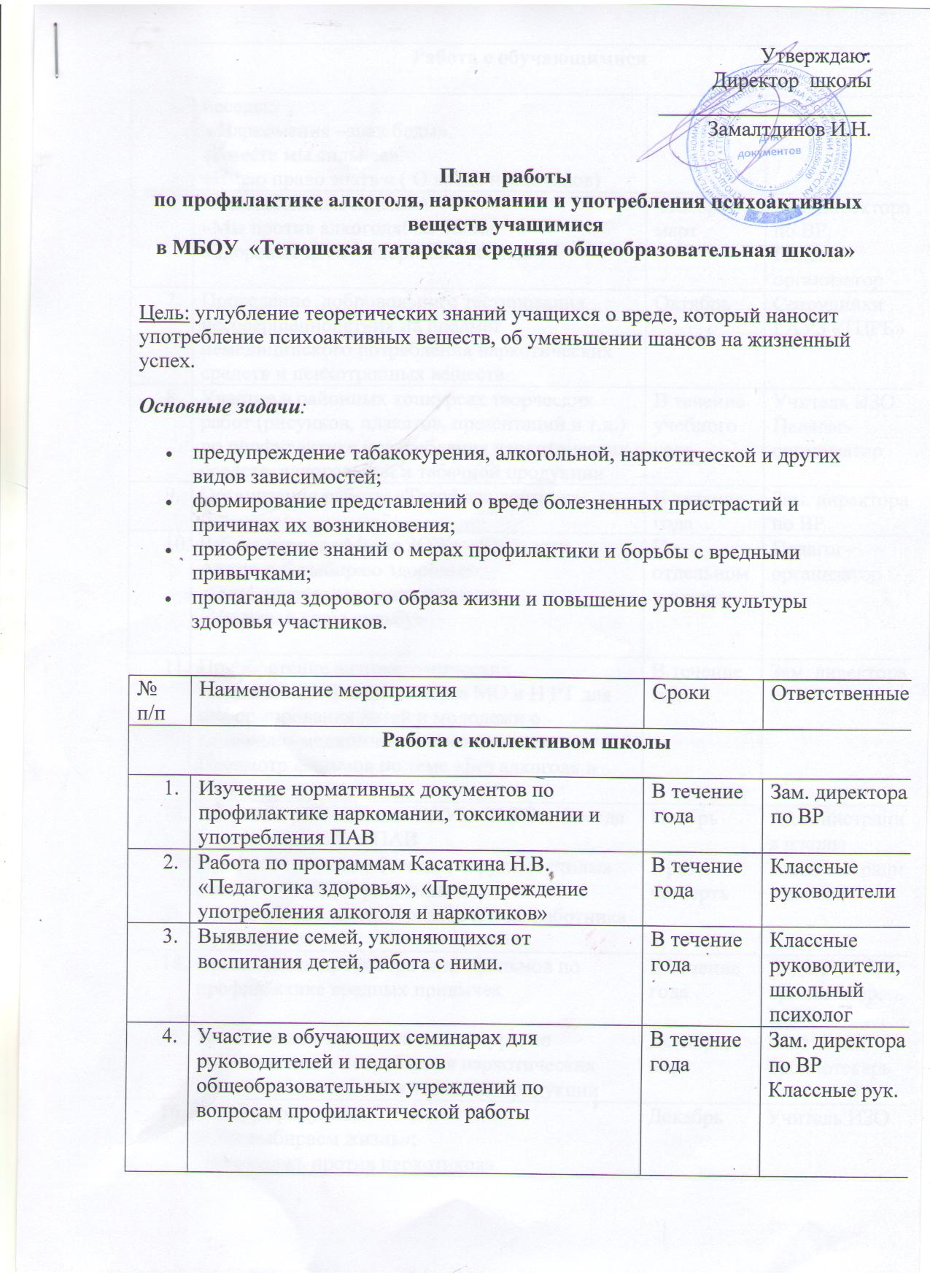

Работа с обучающимися

5 | Беседы:  «Наркомания –знак беды»  «Вместе мы сильнее»  «Имею право знать « ( О вреде наркотиков)
6 | Общешкольные линейки  «Мы против алкоголя! За ЗОЖ»  «Здоровые дети – здоровая Россия!» | Ноябрь,  март | Зам. директора по ВР,  Педагог-организатор
7 | Проведение добровольного тестирования несовершеннолетних на предмет немедицинского потребления наркотических средств и психотропных веществ | Октябрь | Сотрудники ГАУЗ «ТЦРБ»
8 | Участие в районных конкурсах творческих работ (рисунков, плакатов, презентаций и т.д.) по профилактике употребления наркотических средств, алкогольной и табачной продукции | В течение учебного года | Учитель ИЗО  Педагог-организатор
9 | Организация работы «Телефона доверия» | В течение года | Зам. директора по ВР
10 | Работа отряда «Мы за ЗОЖ» - SMS-дети  Акция « Я выбираю здоровье»  «Быть здоровым – жить радости»  «Не ломай свою судьбу» | По отдельному плану | Педагог-организатор
11 | Приобретение антинаркотических тематических фильмов через МО и Н РТ для информирования детей и молодежи о социально-медицинских последствиях.  Просмотр фильмов по теме «Без алкоголя и ПАВ» | В течение года | Зам. директора по ВР
12 | Встреча с работниками ГАУЗ «ТЦРБ». Беседа о вреде алкоголя и ПАВ | Ноябрь | Администрация школы
13 | Профилактические беседы , «круглые столы» инспектора ПДН, работников правоохранительных органов и мед. работника с учащимися | 1 раз в четверть | Администрация школы
14 | Организация просмотра видеофильмов по профилактике вредных привычек | В течение года | Педагог-организатор, ЗДВР
15 | Тематические выставки литературы по профилактике употребления наркотических средств, алкогольной и табачной продукции | Декабрь, март | Школьный библиотекарь
16 | Конкурс рисунков  «Мы выбираем жизнь»;  «Молодежь против наркотиков» | Декабрь | Учитель ИЗО
17 | Организация тематических выставок литературы по вопросам профилактики алкоголя и наркомании в библиотеке | В течение года | Школьный библиотекарь
18 | Тематические уроки, беседы, классные часы по профилактике употребления наркотических средств, алкогольной и табачной продукции | В течение учебного года | Классные руководители
19 | Проведение Дней здоровья | 2 раза в год | Учителя физкультуры
20 | Проведение разъяснительной работы с учащимися с учётом их психологических и возрастных особенностей о негативных последствиях потребления курительных смесей с привлечением медицинских работников | В течение учебного года | Классные руководители
21 | Привлечение детей и подростков из семей, оказавшихся в социально опасном положении, к участию во внеурочной деятельности | В течение года | Классные руководители
Работа с родителями

22 | Работа с родителями по антинаркотической программе «Путь к успеху» | В течение года | Классные руководители
23 | Вопросы на родительских собраниях: «Формирование ценностного отношения к здоровью и навыков здорового образа жизни как проблема семейного воспитания», «О профилактике наркомании и ответственности за хранение, употребление и распространение наркотических веществ» | Ноябрь, март | Администрация школы
24 | Подготовка тематических информационных буклетов, листовок, брошюр для родителей | По плану участники СМС дети | Педагог-организатор, участники СМС дети
25 | Консультация родителей по вопросам профилактики алкоголизма, наркозависимости и лечения их последствий |  | Приглашение специалистов
26 | Приемы и методы атинаркотического и антиалкогольного воспитания в семье |  | Психолог  Кл. руководители  Врач-нарколог

Зам. директора по ВР: Каримова Н.Г.

